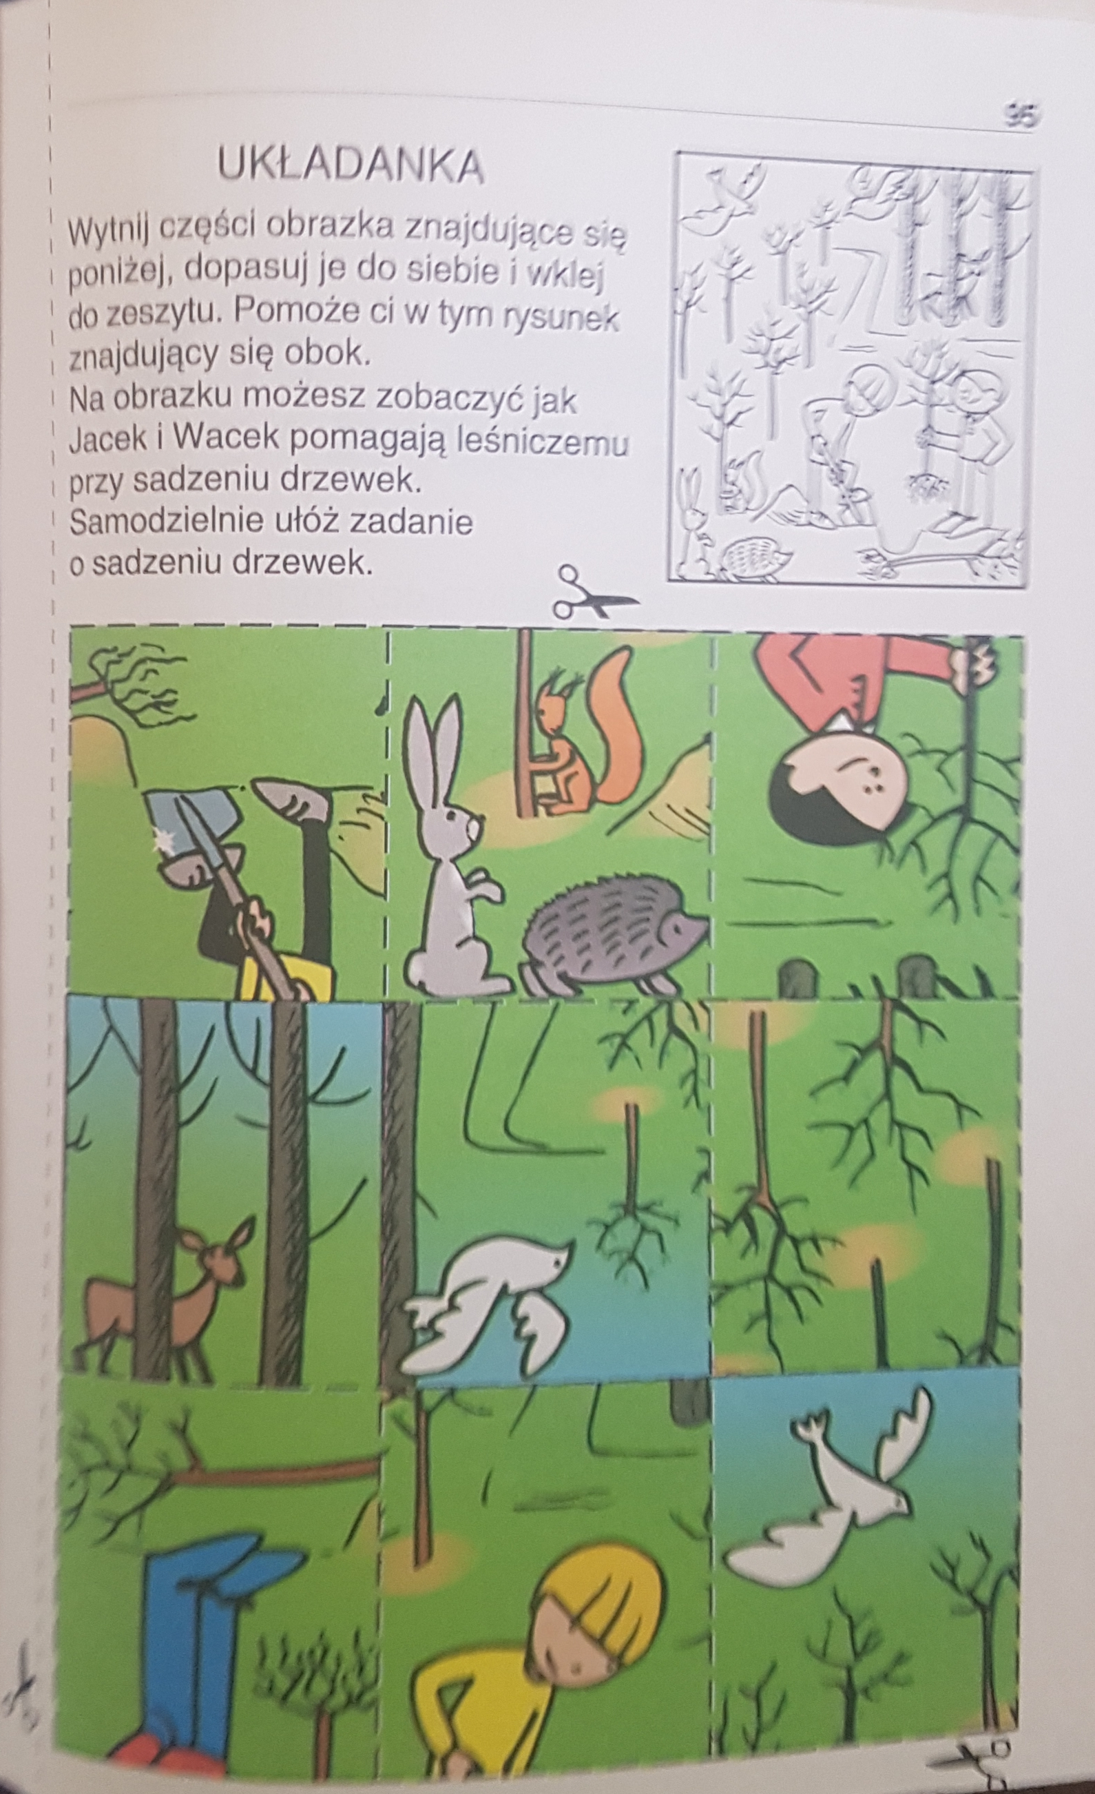

Każdy Młody Ekolog sadzi drzewka.